表emp的数据：
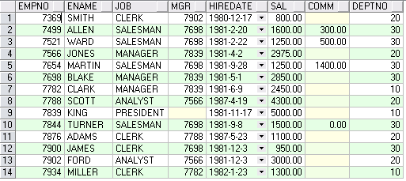
转换函数：
- 显示员工的雇佣时间，以“年-月-日”格式显示；
- 显示当前系统时间，以“年-月-日 时：分：秒”格式显示（小时按24小时制）；
- 查询雇佣日期早于1981年4月的员工信息；
- 查询雇佣日期晚于1981年4月1日的员工信息，其工资以‘$99,999.00’格式显示；
答案：
select ename,to_char(hiredate,'YYYY-MM-DD') from emp
select to_char(sysdate,'YYYY-MM-DD HH24:MI:SS') from dual
select * from emp where hiredate<to_date('1981-04-01','YYYY-MM-DD')
select ename,to_char(sal,'99,999.00') from emp where hiredate > to_date('1981-04-01', 'YYYY-MM-DD')

通用函数：
- 查询员工信息表，comm列如果为空，显示为0；
- 查询员工信息表，comm列如果为空，显示为‘SAL’，如果不为空，显示为‘SAL+COMM’；
- 查询员工工资信息，生成列test，该列的值按如下确定：如果comm非空，test列的值为comm列的值，如果comm为空，test列的值为sal列的值，如果comm和sal均为空，test列的值设为100；
答案：
select ename,nvl(comm,0) from emp
select ename,comm,nvl2(comm,'SAL+COMM','SAL') from emp
select ename,comm,sal,coalesce(comm,sal,100) test from emp

条件表达式：
- 查询员工信息表，根据工作类型上调员工工资sal，如果工作类别为president，上调50%，如果为manager，上调40%，如果为analyst，上调30%，其他上调10%；（分别使用case和decode语法）
答案：
Case：
select ename,job,sal,case job when 'PRESIDENT' then 1.5*sal
when 'MANAGER' then 1.4*sal
when 'ANALYST' then 1.3*sal
else 1.1*sal end new_sal from emp
decode：
select ename,job,sal,decode(job, 'PRESIDENT' , 1.5*sal,
'MANAGER' , 1.4*sal,
'ANALYST' , 1.3*sal,
1.1*sal) new_sal from emp

